國立成功大學工程科學系學生傑出表現獎實施細則
106年10月12日系務會議訂定
一、為獎勵本系學生於在校期間之優異表現，依「財團法人國立成功大學工程科學文教基金會獎學金給獎辦法」，特定本實施細則。
二、凡符合下列條件之一者， 可提出申請。
(a)在校學業成績優異者。(系辦公室主動遴選大學部各年級截至
目前排名前3名)
(b)校內外競賽有優異之表現者。
(c)參與校內外社團活動，展現領導能力有具體表現之大學部學生。
三、每年於第1學期開學初公告接受申請，並組成甄選委員會甄選數位，每人給予獎狀及獎學金NT$15,000元，甄選名額及獎學金額數將另行公告。
四、甄選委員會委員至少須5人，由系主任敦聘之，系主任為當然委員會兼召集人。
五、獎學金額由財團法人國立成功大學工程科學文教基金會提撥。
六、本實施細則經系務會議通過後實施之，修改時亦同。

財團法人國立成功大學工程科學文教基金會
學生傑出表現獎學金申請表 申請日期： / /
姓 名 | 陳維誠 | 學 號/年 級 | N96144250/碩二
出生年月日/性別 | 2001.10.29/男 | 居留證號或  身分證號 | E125954960
聯絡電話 | 0978956821
E-mail | n96144250@gs.ncku.edu.tw
申請項目 | - 在學學業成績優異(系辦公室主動遴選大學部各年級截至  目前排名前3名)。  ■（b）校內外競賽有優異表現。  □（c）參與校內外社團活動，展現領導能力有具體表現(大學部)
優良事蹟概述：
- 期刊投稿
篇名 | 期刊名稱 | 排名級數
Integrating Computer Vision and Deep Learning for Sustainable Development in Engineering Education: A Case Study in Electronics and Circuits Laboratories | INTERNATIONAL JOURNAL OF ENGINEERING EDUCATION(Jan. 1, 2026)  I.F.:0.7 | Q3(69%)
Generative AI as a Reflective Scaffold in a UAV-based STEM Project: A Mixed-Methods Study on Students’ Higher-Order Thinking and Cognitive Transformation | Education and Information Technologies  I.F.:5.4 | Q1(2%)

- 研討會
【最佳論文獎】運用生成式AI輔助Python程式設計於STEM教育：以天文現象之資料視覺化為例 第14屆工程、技術與STEM教育研討會

- 校外比賽
【佳作】應用Muto RS 六足機器人於危險場域之傷患搜救 第22屆郁秀盃
【佳作】以深度學習與數位雙生建構林百貨契約容量決策系統 2025創創科技挑戰競賽

檢附文件：
■1.得獎證明 ■2.其他可證明優異表現文件 )

https://doi.org/10.1007/s10639-025-13758-4
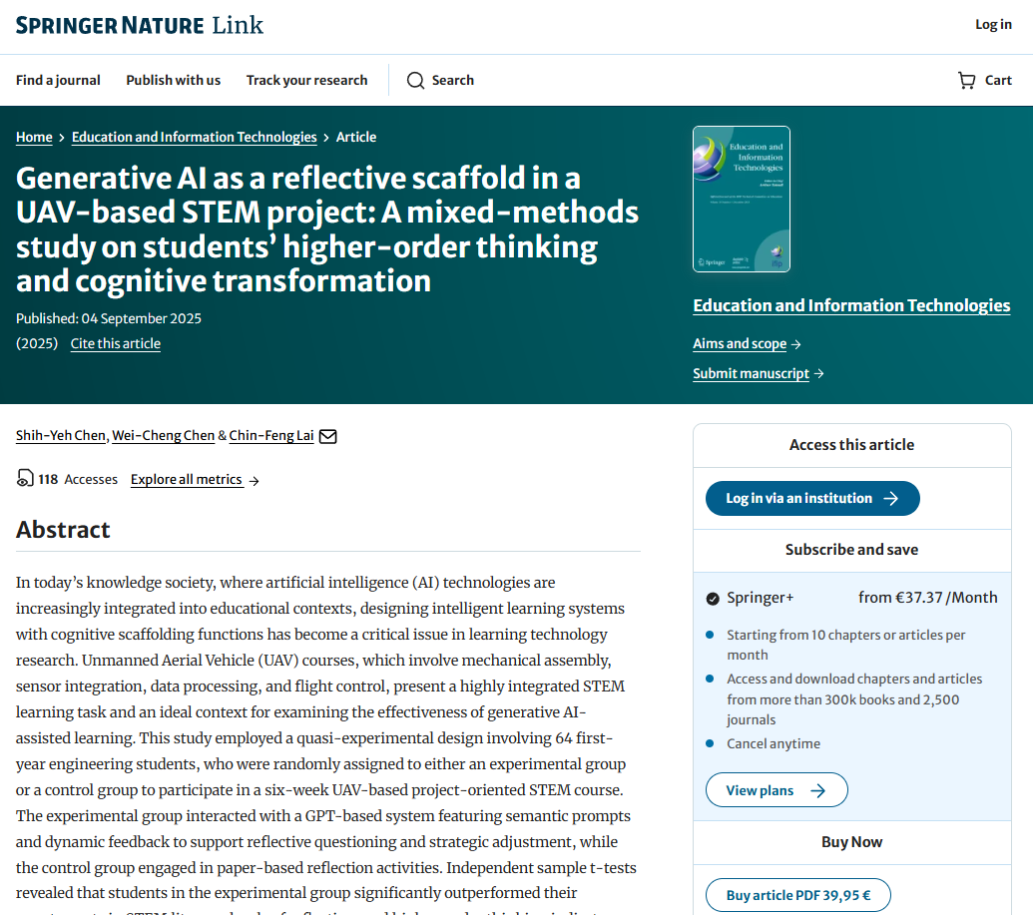
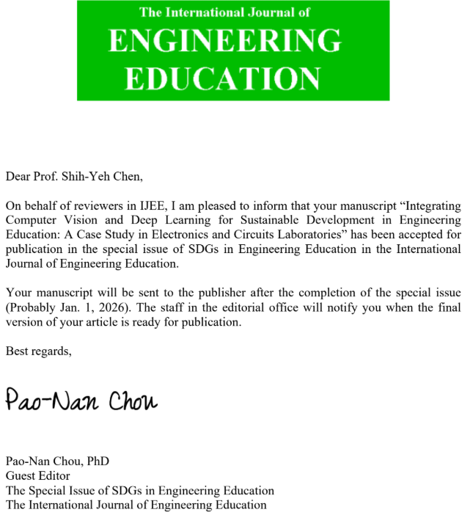
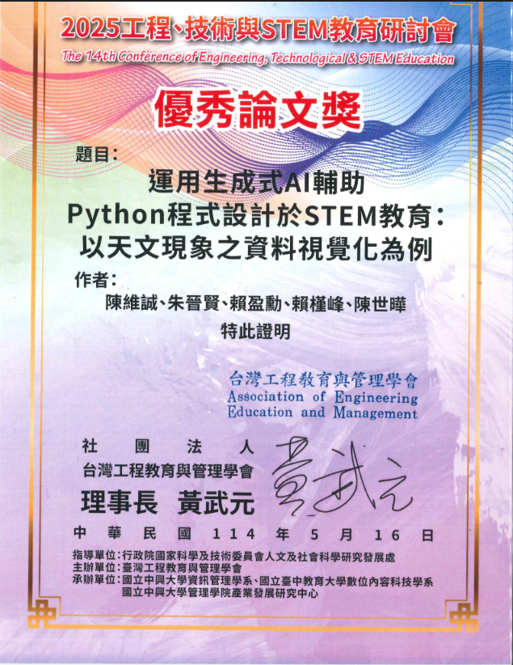 | 